Plano de Aula nº2 e 3
Professora: Marta Taveira |  |  |  |  |  | Ano/Turma: 10ºB | Hora: 11:25 |  | Local: Espaço 3
Aula: 2 e 3 |  |  |  | Sessão: 1 de |  | Data: 18/09/25 | Tempo útil: 40 min |  | Material: 10 cones, 20 sinalizadores, 24 coletes, 12 bolas, 4 grelhas de avaliação diagnóstica
UT/UD: Futebol |  |  |  |  |  | Duração: 50 min | Nº alunos: 22
Função Didática: Avaliação Diagnóstica
Conteúdos: Avaliação Diagnóstica de Futebol
Objetivos da aula: |  |  | HM |  | Realizar as técnicas a avaliar: passe (simples), receção, controlo, condução, remate (simples), penetração, cobertura ofensiva, contenção.
 |  |  | FT/CF |  | Desenvolver a força explosiva, a velocidade, a resistência, a reação, a orientação no espaço e o equilíbrio em movimento.
 |  |  | CD |  | Conhecer as regras básicas e os conteúdos técnico-táticos da modalidade de futebol.
 |  |  | CPS |  | Estimular valores como respeito, dedicação, responsabilidade e colaboração no contexto
 |  | Objetivos comportamentais |  |  | Situação de aprendizagem |  Organização didático metodológica |  |  | Componentes Críticas / Critérios de Êxito
INICIAL |  | - Verificar que todos os alunos realizam  corretamente a condução de bola, devendo estar todos  em atividade e não parados;  - Garantir  competitividade com valores de fair-play e cooperação; |  |  | 1 - Jogo lúdico-competitivo de condução de bola (jogo da raposa):  Metade da turma utiliza colete e a outra metade não.  Os alunos com colete iniciam o jogo com bola e devem deslocar-se conduzindo-a enquanto fogem. Os alunos sem colete têm como objetivo apanhar um colega, retirando-lhe o colete. Quando isso acontece, trocam imediatamente de função: quem tinha o colete (e a bola) passa a apanhar, e quem apanhou passa a fugir com bola e colete.  Importante referir que não é permitido apanhar o mesmo colega que acabou de apanhar — têm obrigatoriamente de escolher outro colega.  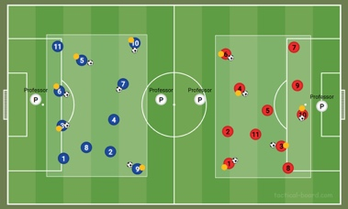  - 2 campos, 2 professores em cada campo. Durante o exercício, os 4 professores registam dados relevantes para a avaliação diagnóstica; |  |  | - Condução de bola realizada para espaços vazios;
INICIAL |  | - Os alunos devem respeitar todos o sinal do professor,  só podendo intercetar a bola  dos colegas nesse momento até novo apito;  - Garantir  competitividade com valores de fair-play e cooperação; |  |  | - Segunda Variante: (dois a dois)  - O aluno com bola realiza um 1x1 e, para pontuar, terá de passar em condução de bola por uma das balizas. O aluno com bola sempre que perder a bola irá trocar de funções com o colega, de modo a todos passarem pelas diferentes funções;  - 2 campos, 2 professores em cada campo. Durante o exercício, os 4 professores registam dados relevantes para a avaliação diagnóstica. |  |  | - Condução de bola realizada para mini-balizas vazias;  - Realização do desarme, conseguindo ficar com a bola, com fair-play;
FUNDAMENTAL |  | - Verificar a realização da condução de bola, do passe longo e da receção de bola; |  |  | 2 - Jogo competitivo: 6 equipas de 3 elementos  - Cada equipa organiza-se em fila junto à linha lateral, tendo um cone colocado à frente. O primeiro aluno inicia em condução de bola, dá a volta ao cone, conduz a bola até ao meio-campo e realiza um passe para o colega, que repete o mesmo trajeto. Cada aluno realiza duas repetições, sendo vencedora a equipa que terminar primeiro. Este exercício irá ser repetido 3 vezes.  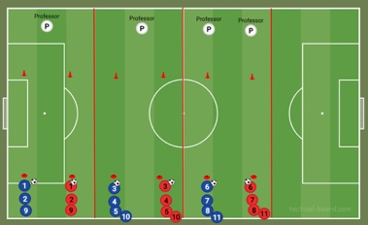  - 2 campos, 2 professores em cada campo. Durante o exercício, os 4 professores registam dados relevantes para a avaliação diagnóstica; |  |  | - Condução de bola realizada para o objetivo (em direção ao cone e ao colega) e não de forma aleatória;  - Passe longo rasteiro ao chão e em direção ao colega;  - Receção de bola controlada;
FUNDAMENTAL |  | - Verificar a realização do passe longo, da receção de bola e do remate; |  |  | 3. Remate: 6 equipas de 4 elementos  - O campo está dividido em 3 áreas, cada campo com 1 baliza. Participam 2 equipas em cada campo. Dois alunos da equipa atacante (1 e 2) ficam de cada lado da baliza com bola e um à frente sem bola (3). O aluno 1 passa para o 3, que remata, enquanto um defensor atua como GR. Após 2 remates, os alunos trocam de função dentro da equipa, e no final todos os atacantes passam a defender. Cada golo vale 1 ponto  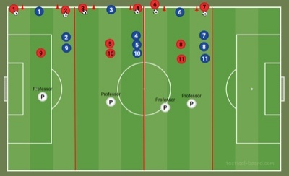  - 3 campos, 1 professor em cada camp e 1 professor a circular pelo espaço. Durante o exercício, os 4 professores registam dados relevantes para a avaliação diagnóstica; |  |  | - Passe longo rasteiro ao chão e em direção ao colega;  - Receção de bola controlada;  - Remate controlado e enquadrado com a baliza;
FINAL |  | - Alunos motivados e empenhados nos jogos; |  |  | 4 – Torneio (GR+3 X 3+GR): 6 equipas (2 de 3 elementos e 4 de 4 elementos)  - Realização de um torneio 3x3, 2 equipas sem GR e 4 com GR, utilizando quatro campos em simultâneo. O torneio deve ser realizado através da atribuição de 1 ponto por cada vitória, sendo que, em caso de vitória, a equipa vencedora sobe de campo e a equipa derrotada permanece no mesmo campo (criação de divisões).  - 3 campos – um professor em cada campo e dois professores no último campo. Durante o exercício, os 4 professores registam dados relevantes para a avaliação diagnóstica;  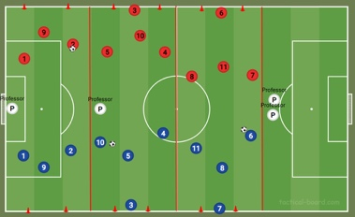 |  |  | - Todas as referidas nos exercícios anteriores;

